计算机学院、网安学院2018－2019学年第一学期

本科生编译系统原理期末考试试卷(A卷)
专业：______________年级：______________学号：______________
姓名：______________成绩：______________

得 分
- 单项选择题（每空2分，共24分）

      - C++编译器检查相容类型计算是否合规是在 C 阶段，过滤注释是在 A 阶段，检查数组下标越界是在 F 阶段。
A．词法分析 B．语法分析
C．语义分析 D．代码生成
E．代码运行 F．以上皆错
      - Intel今年发布了深度学习编译器nGraph，它支持TensorFlow、MXNet等深度学习框架，令用户可在Intel CPU、GPU等不同硬件平台上高效运行这些框架编写的程序，它的实现是一种____D_____方式。
A．单前端单后端 B．单前端多后端
C．多前端单后端 D．多前端多后端
      - 一个NFA有n个状态，转换为等价DFA最多有____D_____个状态。
A．nlogn B．n²
C．n! D．2^{n}
      - 下面哪个符号串可以区分状态D和E？___D________

A．a B．b
C．bb D．以上均不对
      - 下面CFG的预测分析表中，不会有哪一列？____A_____。
S → CC
C → cC | d
A．ε B．c
C．d D．$
      - 对下面的CFG，哪个说法不正确？____D______。
S → 0C
C → D1
D → D0 | 0
E → C1
A．删除E不影响文法含义 B．与00⁺1对应相同的语言
C．是算符文法 D．001是其活前缀
      - 下面语法制导定义是___E______，其中i是_____B____、s是_____A____。
S → AB { B.i = f₁(S.i); A.i = f₂(B.s); S.s = f₃(A.s) }
A．综合属性 B．继承属性
C．S-属性定义 D．L-属性定义
E．以上皆错
      - 关于下面类型表达式，____A____是正确的。
record(integer×char)
A．C语言对这种类型的等价判定采用名字等价方式
B．C语言对这种类型的等价判定采用结构等价方式
C．Pascal语言对这种类型的等价判定采用结构等价方式
D．以上皆错

- 设计题（每题6分，共24分）
得 分
1. 设计正则表达式，接受津南区身份证号：以120112开头，后接4位出生年、2位出生月、2位出生日和4位序号，不考虑序号以字母结尾，不考虑年份的合理性，不考虑月/年与日的匹配。
答：120112([0-9]{4})(0[1-9] | 11 | 12)(0[1-9] | 1[0-9] | 2[0-9] | 30 | 31)([0-9]{4})

2. 设计与下面文法接受相同符号串集合的DFA。
S → CC C → cC | d
答：等价的正则表达式c*dc*d，DFA为
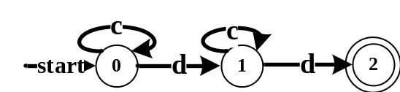
3. 新的C++标准增加了范围for语句，语法如下所示。为其设计上下文无关文法，其中类型为整型、浮点型及其引用，序列表达式为花括号包围的表达式列表。其中，表达式用expr表示即可，无需设计产生式描述它。
for (类型 循环变量名 : 序列表达式)
答：stmt → for (type ID : { list })
type → int | float | int& | float&
list → expr | expr list

4. 设计上下文无关文法描述不包含子串aab的a、b串。
S → aA | bS | ε
A → aB | bS | ε
B → aB | bC | ε
C → aC | bC

- （25分）对下面的正则表达式。
得 分
(0*(1 | ε))*
1. 用Thompson构造法将其转换为NFA，识别101001。（10分）

答：
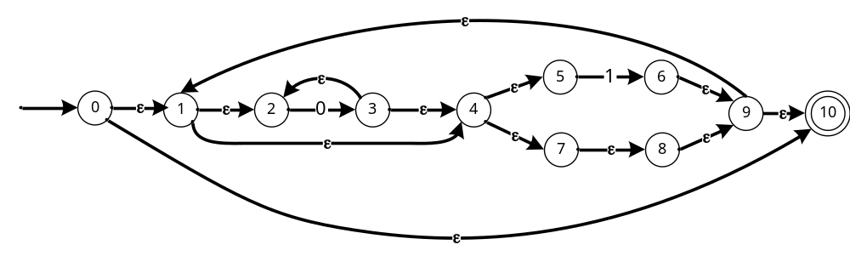
识别的状态迁移过程
0→1→4→5→6→9→1→2→3→4→5→6→9→1→2→3→2→3→4→5→6→9→10
2. 用子集构造法将得到的NFA转换为DFA，画出最终的状态转换图，识别101001。（10分）
答：
ε-closure({0})={0, 1, 2, 4, 5, 7, 8, 9, 10}=A
δ(A, 0)=ε-closure(δ({0, 1, 2, 4, 5, 7, 8, 9, 10}, 0))={1, 2, 3, 4, 5, 7, 8, 9, 10}=B
δ(A, 1)=ε-closure(δ({0, 1, 2, 4, 5, 7, 8, 9, 10}, 1))={1, 2, 4, 5, 6, 7, 8, 9, 10}=C
δ(B, 0)=ε-closure(δ({1, 2, 3, 4, 5, 7, 8, 9, 10}, 0))=B
δ(B, 1)=ε-closure(δ({1, 2, 3, 4, 5, 7, 8, 9, 10}, 1))=C
δ(C, 0)=ε-closure(δ({1, 2, 4, 5, 6, 7, 8, 9, 10}, 0))=B
δ(C, 1)=ε-closure(δ({1, 2, 4, 5, 6, 7, 8, 9, 10}, 1))=C
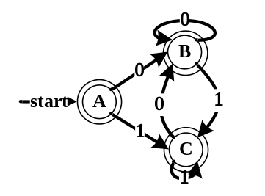
状态迁移过程：A→C→B→C→B→B→C

3. 将DFA最小化，画出最终的状态转换图。（5分）
答：A、B、C均为终态，初始分组{A、B、C}
{A、B、C}0→{B}，不可区分
{A、B、C}1→{C}，不可区分
因此A、B、C合并
最终DFA为
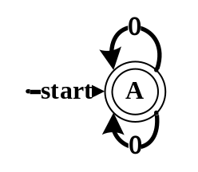

- （17分）下面文法接受正则表达式集合，单词c、e分别表示字母表中符号和ε，连接运算符用 . 表示。对此文法：
得 分
1. 指出其终结符集合、非终结符集合、开始符号（4分）
2. 分析算符（终结符）优先关系，给出优先关系表（8分）
3. 对(c | e)*进行语法分析（5分）。
R → c | e | R '|' R | R . R | R * | ( R )

（1）答：终结符集合{c, e, |, ., *, (, )}
非终结符集合{R}
开始符号R
（2）答：
 | c | e | | | . | * | ( | ) | $
c |  |  | ⋗ | ⋗ | ⋗ |  | ⋗ | ⋗
e |  |  | ⋗ | ⋗ | ⋗ |  | ⋗ | ⋗
| | ⋖ | ⋖ | ⋖ | ⋖ | ⋖ | ⋖ | ⋗ | ⋗
. | ⋖ | ⋖ | ⋗ | ⋖ | ⋖ | ⋖ | ⋗ | ⋗
* | ⋖ | ⋖ | ⋗ | ⋗ | ⋖ | ⋖ | ⋗ | ⋗
( | ⋖ | ⋖ | ⋖ | ⋖ | ⋖ | ⋖ | ≐
) |  |  | ⋗ | ⋗ | ⋗ |  | ⋗ | ⋗
$ | ⋖ | ⋖ | ⋖ | ⋖ | ⋖ | ⋖

（3）答：
栈 | 输入 | 动作
$ | (c | e) *$ | 移进
$( | c | e) *$ | 移进
$( c | | e) *$ | 归约R → c
$( | | e) *$ | 移进
$( | | e) *$ | 移进
$( | e | ) *$ | 归约R → e
$( | | ) *$ | 归约R → R '|' R
$( | ) *$ | 移进
$( ) | *$ | 归约R → ( R )
$ | *$ | 移进
$* | $ | 归约R → R*
$ | $ | accept

- （10分）对第四题中文法，为其设计语法制导定义，实现正则表达式到NFA的转换。NFA用五元组表示，例如下面的NFA，表示为({0, 1}, {a}, {(0,a)→1}, 0, 1)。即，语法制导定义翻译结果能得到这五部分即可。
得 分
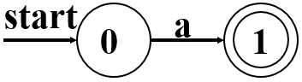

答：设翻译之前将全局变量n赋值为0
R → c { R.s={n++, n++}; R.l={c.v}; R.f={(n-2,c.v)→n-1};
R.i=n-2; R.t=n-1 }
R → e { R.s={n++, n++}; R.l={}; R.f={(n-2,ε)→n-1};
R.i=n-2; R.t=n-1 }
R → R₁ '|' R₂ { R.s=R₁.s∪R₂.s∪{n++, n++}; R.l= R₁.l∪R₂.l;
R.f= R₁.f∪R₂.f∪{(n-2,ε)→R₁.i, (n-2,ε)→R₂.i,
(R₁.t,ε)→n-1, (R₂.t,ε)→n-1};
R.i=n-2; R.t={n-1} }
R → R₁ . R₂ { R.s=R₁.s∪R₂.s; R.l= R₁.l∪R₂.l;
R.f= R₁.f∪R₂.f∪{(R₁.t,ε)→R₂.i};
R.i= R₁.i; R.t= R₂.t }
R → R₁ * { R.s=R₁.s∪{n++, n++}; R.l= R₁.l;
R.f= R₁.f∪R₂.f∪{(n-2,ε)→R₁.i, (n-2,ε)→n-1,
(R₁.t,ε)→ R₁.i, (R₁.t,ε)→n-1};
R.i= n-2; R.t= n-1 }
R → ( R₁ ) { R.s=R₁.s; R.l= R₁.l; R.f= R₁.f; R.i= R₁.i; R.t= R₂.t }

